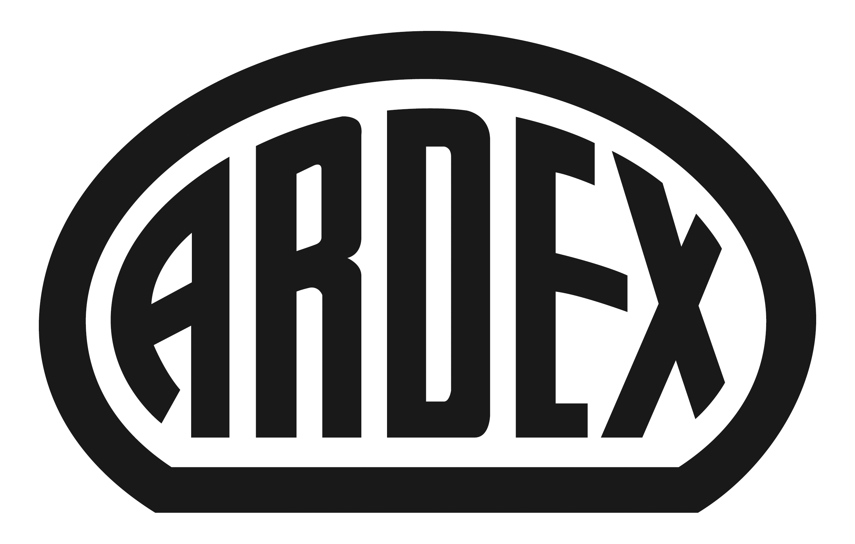
PRESSEINFORMATION

Produkt des Jahres 2016 bei der Fliesen & Platten Leserwahl
ARDEX X 90 OUTDOOR und die ARDEX-App 3.0 überzeugen

Witten, 10. Januar 2017. Welche Produktneuheiten konnten die Fliesenleger im vorigen Jahr am meisten begeistern? Die Antwort darauf gibt traditionell die große Leserwahl der Fachzeitschrift Fliesen & Platten.

2.322 Teilnehmer hatten im Vorfeld ihre Stimmen für die „Produkte des Jahres 2016“ abgegeben. Mit ihrer Wahl legten sie die drei Erstplatzierten in den sechs Kategorien „Fliesen“, „Fliesenkleber/Mörtel“, „Software“, „Untergründe/Abdichtungen“, „Werkzeuge“ und „Zubehör“ fest.

„Wir freuen uns riesig, dass wir mit unserem neuen MicroteC3 Flexkleber ARDEX X 90 OUTDOOR in der Kategorie „Fliesenkleber/Mörtel“ den ersten Platz gewonnen haben“, so Dr. Markus Stolper, Marketing- und Vertriebsleiter Deutschland bei Ardex.

ARDEX X 90 OUTDOOR ist ein zementärer Flexkleber, der sowohl bei niedrigen als auch bei hohen Temperaturen verarbeitet werden kann. Selbst bei Hitze ist die Verarbeitungszeit für einen Schnellkleber lang. Der Verlegemörtel bindet schnell ab – auch bei niedrigen Temperaturen. Nach rund zwei Stunden ist er bereits beständig gegen Schlagregen, nach drei Stunden begehbar. ARDEX X 90 OUTDOOR verfügt über eine hohe Frost-Tau-Wechselbeständigkeit – die die Anforderungen nach DIN 12004 um ein Vielfaches übertrifft. Die vollsatte Einbettung ist ohne Fließbettverhalten möglich.

Doch das ist noch nicht alles, auch in der Kategorie „Software“ konnte Ardex mit der ARDEX-App 3.0 überzeugen und räumte einen stolzen 2. Platz ab. Mit der App bringt der Bauchemiehersteller Informationen zeit- und mediengerecht dahin, wo sie gebraucht werden. Dazu tragen vor allem die praxisorientierten Anwendungen wie der Verbrauchsrechner, Materiallisten zu einzelnen Gewerken oder auch die Händler- und Außendienstsuche bei. Zudem finden Verarbeiter auch direkt auf der Baustelle schnell sämtliche Informationen zu Produkten und zur Verarbeitung. Besonders praktisch sind die so genannten Navigatoren. Durch wenige Klicks erhält man mit diesen die passende Produktempfehlung. Hier geht es zum Download.

„Unser herzlicher Dank geht an alle Kunden, die für uns abgestimmt haben, an Fliesen & Platten für die jährliche Organisation der Leserwahl zum Produkt des Jahres und natürlich auch an alle unsere Mitarbeiter, die dazu beigetragen das Produkt auf den Markt zu bringen. Als Unternehmen bei dem das Thema Innovation im Fokus steht, freut uns die Auszeichnung ganz besonders“, so Stolper.

Über Ardex
Ardex ist einer der Weltmarktführer bei hochwertigen bauchemischen Spezialbaustoffen. Als Gesellschaft in Familienbesitz verfolgt das Unternehmen seit mehr als 65 Jahren einen nachhaltigen Wachstumskurs. Die Ardex-Gruppe beschäftigt heute über 2.500 Mitarbeiter und ist in mehr als 50 Ländern auf allen Kontinenten präsent, im Kernmarkt Europa nahezu flächendeckend. Mit ihren 14 großen Marken erwirtschaftet Ardex weltweit einen Gesamtumsatz von mehr als 650 Millionen Euro.

Presseanfragen bitte an:
Ardex GmbH
Janin Dorloff, Friedrich-Ebert-Straße 45, 58453 Witten
Tel. 02302 664-598, janin.dorloff@ardex.de

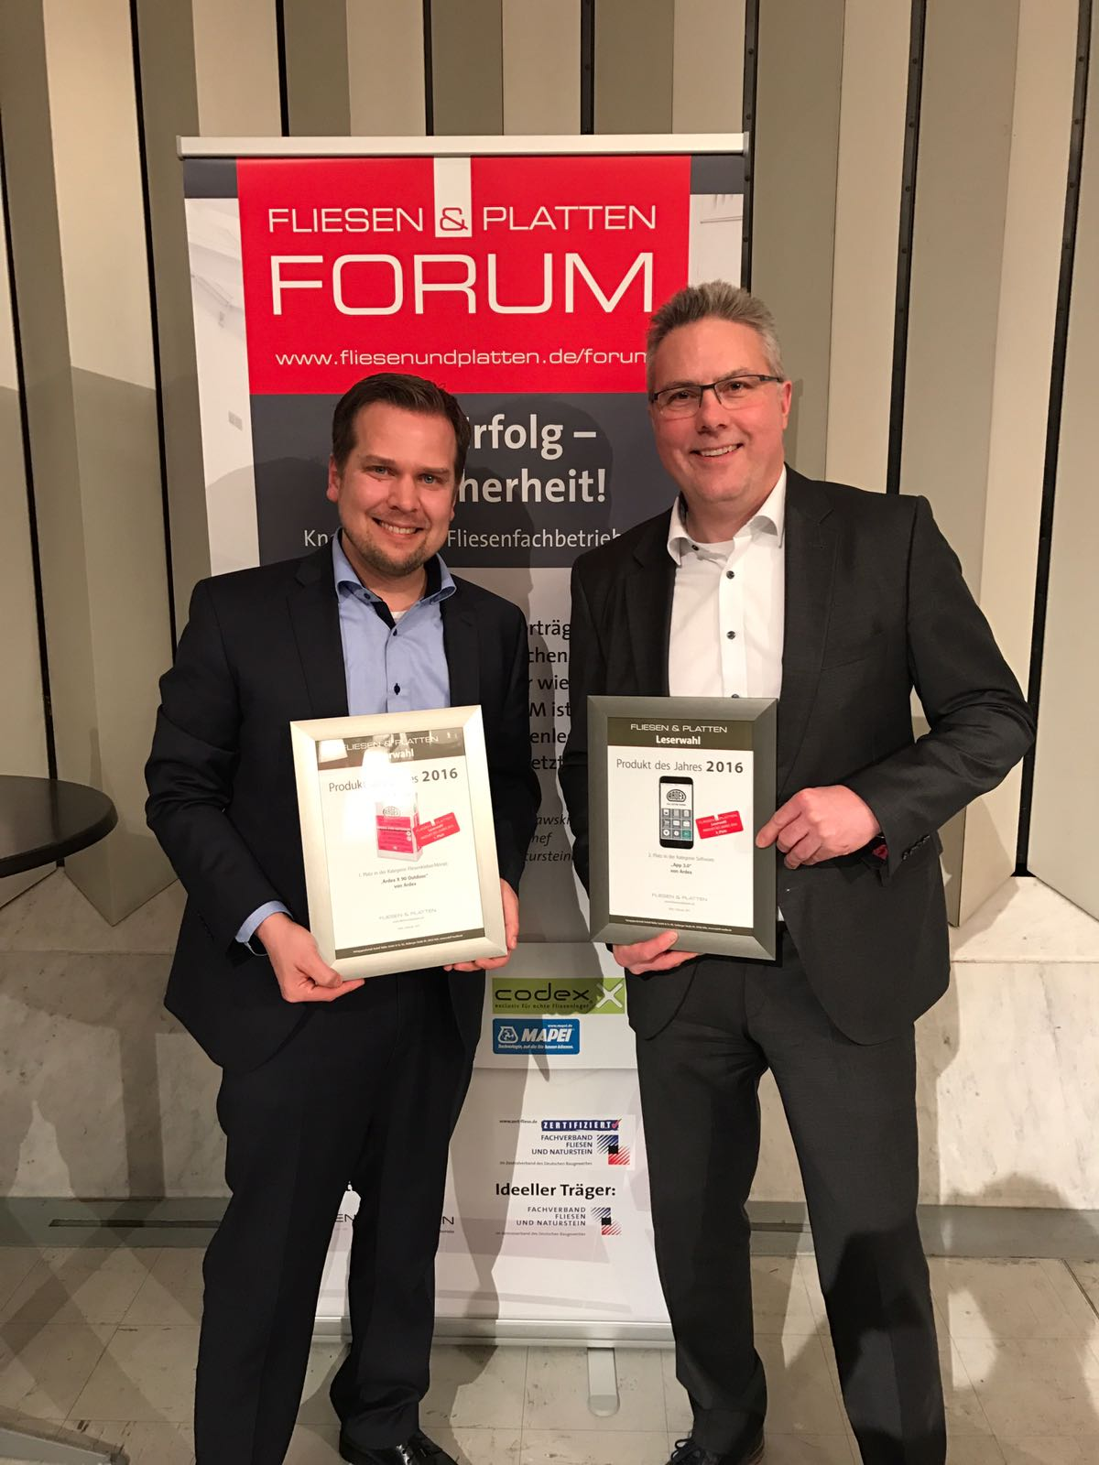
Dr. Markus Stolper (Marketing- und Vertriebsleiter Deutschland) und Jochen Zimmermann (Vertriebsleiter Region Mitte) nahmen die Preise in Köln entgegen.

